Diody Power LED
Korzystasz już z rozwiązań oświetlenia LED, szukasz mocniejszej diody od standardowej? Zobacz dlaczego warto wybrać <a href="http://www.sklep.sellneo.pl/category/diody-led-power-led">diody power LED</a>. Zaaranżuj oświetlenie w swoim pomieszczeniu wykorzystując diody dużej mocy.

Oświetlenie LED - idealne rozwiązanie
Wybór oświetlenie LED opisują najlepiej takie pojęcia jak: ekonomia, energooszczędność, dłuższa żywotność, stylistyka oraz bezpieczeństwo. Wykorzystując technologie LED zmniejszysz rachunki o nawet kilkadziesiąt procent. Jest to świetny dodatek do aranżacji wnętrza, do wyboru mamy oprawę oraz barwę światła.

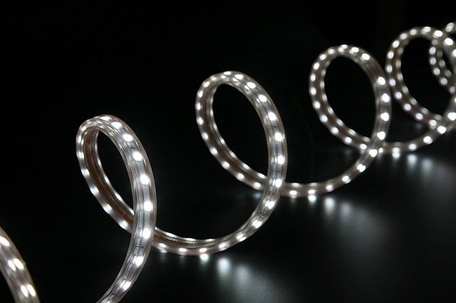
Diody dużej mocy - diody power LED
Są to diody emitujące dużo większą ilość światła. Zastosowana w nich soczewka pozwala na dowolną aranżację światła w naszym pomieszczeniu. Diody power LED do prawidłowego działania potrzebują odpowiedniego systemu chłodzenia, radiatora oraz źródła zasilania. Jasność osiągana przez takie diody wynosi 100 lumenów. Jest to dobre rozwiązanie gdy potrzebujemy doświetlić pomieszczenie, lub gdy chcemy skierować światło na dany punkt.

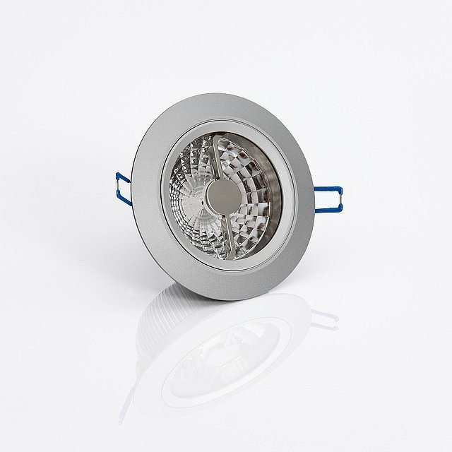

Rozwój technologi LED jest bardzo dynamiczny w ostatnich latach. Jest to duża konkurencja dla tradycyjnego oświetlenia. Diody power LED są coraz częściej wybierane do pomieszczeń. Koszty takiego oświetlenia są coraz mniejsze, dlatego jest ono dostępne dla coraz większej grupy odbiorców.
Diody power LED

